编 号：0063-2018-2020
计量要求导出和计量验证记录表
测量过程名称 |  | 全站仪测距 | 被测参数要求(含公差) |  | ±(10mm+5ppm)
被测参数要求识别依据文件 |  |  | GB50026-2007《工程测量规范》
计量要求导出方法：
根据GB50026-2007《工程测量规范》5.3 测绘方法与技术要求，（Ⅰ）全站仪测图，5.3.1全站仪测图所使用的仪器和应用程序，应符合：6〞级全站仪，其测距标称精度，中偏差不应大于5mm
全站仪选择：
Ⅱ级全站仪 ，标称精度：测角2″，±(3mm+2ppm)
计量校准过程 | 测量设备名称  编号：176881 |  | 型号规格 | 设备特性  (示值误差等) | 检定证书编号 | 检定日期
 | 全站仪 |  | NTS-332R4 | 测角:Ⅱ级  测距:Ⅱ级 | JD 2019805670 | 2019-05-20
计量验证记录
1、根据GB50026-2007《工程测量规范》5.3 测绘方法与技术要求，（Ⅰ）全站仪测图，5.3.1全站仪测图所使用的仪器和应用程序，应符合：6〞级全站仪，其测距标称精度，中偏差不应大于5mm 。
2、全站仪的计量特性
2019年05月20日 检定证书为： 测角:Ⅱ级，测距:Ⅱ级
将测量过程的计量要求与测量设备的计量特性相比较，满足测量过程的计量要求。

验证结论： 符合 □有缺陷 □不符合 （注：在选项上打√，只选一项）
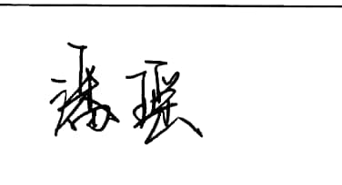
验证人员签字： 验证日期：2020 年4月 13 日
认证审核记录：

该测量过程被测参数要求识别代表了“顾客”的要求，计量要求导出方法正确，测量设备的配备满足计量要求，测量设备经过校准，测量设备验证方法正确，满足测量过程要求。
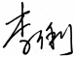
审核员：

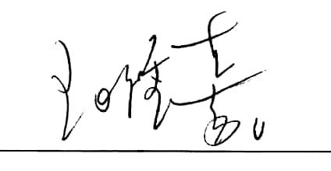
企业代表签字： 审核日期：2020 年 4 月13日

测量过程名称 |  |  |  | 被测参数要求(含公差)
被测参数要求识别依据文件
计量要求导出方法（可另附）
计量校准过程 |  | 测量设备名称 | 型号规格 |  | 设备特性  (示值误差等) | 校准证书  编号 |  | 校准日期
计量验证记录

验证结论： □符合 □有缺陷 □不符合 （注：在选项上打√，只选一项）

验证人员签字： 验证日期： 年 月 日
认证审核记录：
- 被测参数要求识别是否代表了“顾客”的要求？
- 计量要求导出方法是否正确？
- 测量设备的配备是否满足计量要求？
- 测量设备是否检定/校准？
- 测量设备验证是否正确？

审核员意见：

企业代表签字： 审核日期： 年 月 日

